Datum vydání  16. 2. 2026 | Obsah  Autobusy přes Vítězné náměstí snížily zpoždění díky jízdě po tramvajových kolejích 1  Trvalé změny PID od 1. 3. 2026 2  Návrat plného provozu pražské MHD od 2. 3. 2026 3  Autobusová výluka Slapské přehrady od 2. 3. 2026 3  Výletní vlak Cyklohráček v březnu 3  Praha aktualizovala Standard kvality metra 4  Nová podoba dálniční křižovatky u Nové Vsi zrychlí autobusy 5  Nové informace v zastávkových přístřešcích 6  Nové autobusy PID za rok 2025 6  PID Lítačka 2.0: klíčová dopravní aplikace na další dekádu 7  Vlakem jezdí po Praze čím dál víc lidí, zvyšuje se také podíl integrovaných jízdenek 8  Zastávky mobilního infocentra PID Point v březnu 2026 10

Autobusy přes Vítězné náměstí snížily zpoždění díky jízdě po tramvajových kolejích
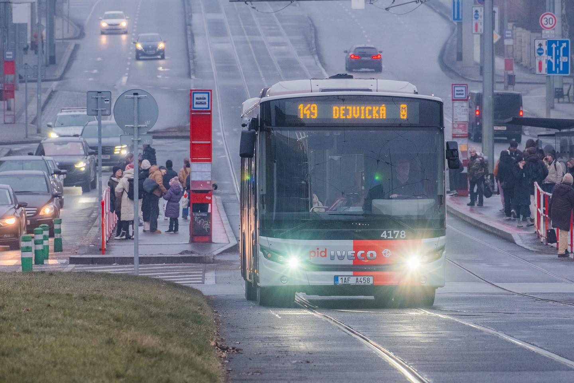
Od listopadu 2025 je umožněna autobusům MHD přes Vítězné náměstí jízda po tramvajových kolejích, čímž výrazně snižují zpoždění kvůli kolonám na příjezdech k této vytížené pražské křižovatce. Data ze sledování polohy vozidel ukazují reálný pokles zpoždění jak ve směru od Podbaby, tak i od Prašného mostu. V průměru projede ve špičce každý autobus Vítězným náměstím cca o 1 minutu rychleji. Výrazně se podařilo snížit zpoždění zejména v obdobích, kdy jsou kvůli regulaci vjezdů do tunelového komplexu Blanka kolony jak v ulici Jugoslávských partyzánů, tak ve Svatovítské. Ve všední den projede Vítězným náměstím na 14 linkách 1059 autobusových spojů PID, které v souhrnu šetří každý den průměrně 762 minut.
Největší zpoždění nabíraly autobusy v okolí Vítězného náměstí v odpolední špičce ve směru od Podbaby (linky 107, 116, 147, 160, 340, 350 a 355). Každý spoj zde v tomto období díky jízdě po tramvajových kolejích středem náměstí šetří průměrně 99 sekund. V ranní špičce je průměrná časová úspora pro autobusy ve směru od Podbaby 60 sekund. Jízda po tramvajových kolejích výrazně pomohla také autobusovým linkám 143, 149 a 180 ve směru na Prašný most. Průměrná časová úspora každého autobusu v ranní špičce zde dosahuje 55 sekund, odpoledne 51 sekund. Průjezd Vítězným náměstím po tramvajových kolejích využívají s výhodou také autobusy ve směru od Prašného mostu.
Pokud hodnotíme jen 10 % nejvíce zpožděných spojů, tak jejich průměrné zpoždění kleslo z 8,7 na 3,5 minuty u linek ve směru od Podbaby a ze 4 na 2 minuty pro linky ve směru na Prašný most. Úseky mezi Dejvickou a Prašným mostem i Nádražím Podbaba tak autobusy ujedou zhruba dvakrát rychleji než dosud. Celkem za jediný pracovní den, kdy přes Vítězné náměstí projede 1 059 autobusových spojů, činí časová úspora za všechny spoje 762 minut, což je necelých 13 hodin.

Autobusy objíždějí kolony po tramvajových kolejích
Základem realizovaných úprav, které nemají negativní vliv na provoz ostatních vozidel, je umožnění průjezdu autobusů středem okružní křižovatky Vítězné náměstí po tramvajovém tělese, a to jak ve směru od ulice Svatovítské, tak i Jugoslávských partyzánů. Tím dochází ke zrychlení a zlepšení pravidelnosti provozu autobusů PID v celé oblasti Prahy 6.
- Jugoslávských partyzánů: Vyhrazený jízdní pruh pro autobusy byl převeden z pravé strany komunikace na levou, aby autobusy mohly těsně před Vítězným náměstím snadněji najet na tramvajové těleso a pokračovat přes střed křižovatky.
- Evropská: Výjezd z Vítězného náměstí je nově možný jedním pruhem. Levý pruh slouží pro autobusy sjíždějící z tramvajového pásu.
- Svatovítská: Autobusy ve směru k Vítěznému náměstí nyní jedou po tramvajovém tělese až do zastávky „Vítězné náměstí“, odkud pokračují po kolejích průjezdem přes střed křižovatky. Autobusy tak nově zastavují v tramvajové zastávce i ve směru na Dejvickou.

Trvalé změny PID od 1. 3. 2026
K celostátnímu termínu změn jízdních řádů dochází k drobným trvalým úpravám vybraných autobusových linek, zejména na území Středočeského kraje. Zrychlení čeká například část spojů linky 415 mezi Prahou a Žatcem, nové spoje budou přidány například na linku 857 v Kralupech nad Vltavou. Trasu změní část víkendových spojů linky 697 mezi Mšenem a Doksy.

Změny jednotlivých linek
110 Více spojů v pracovních dnech i o víkendech zajíždí až do Třeboradic (nově celotýdenní interval 60 minut přes Teplárnu Třeboradice).
338 1 spoj v pracovní dny podvečer z Prahy prodloužen o úsek Hradištko, zámek – Pikovice, most.
340 Zkrácení intervalů v pracovní dny odpoledne ve směru z Prahy (souhrnný interval s linkou 350 se zkracuje ze 7,5 na 6 minut).
350 Část večerních spojů v pracovní dny z Prahy nově nejede přes Lichoceves.
356 Část spojů v pracovní dny ráno a večer se prodlužuje o úsek Statenice – Lichoceves.
383 Zrušen první spoj v o víkendech z Prahy do Říčan.
412 1 pár spojů v pracovní dny jede nově přes zastávku Sobotka, Na Syrovandě.
415 Část spojů v pracovní dny a téměř všechny spoje o víkendu jsou nově zrychleny a vedeny po dálnici D6 až do/ze zastávky Krupá, Šustna (zrychlení cca o 20 minut).
449 3 páry spojů v pracovní dny zkráceny o úsek Líšnice, Spálený Mlýn – Klínec.
593 1 ranní spoj z Luníkova je zkrácen a jede nově až z Hobšovic.
693 1 spoj v pracovní dny odpoledne z Oken prodloužen o úsek Mšeno – Mšeno, žel. st.
695 Odpolední spoj ze Mšena, školy prodloužen a jede již ze zastávky Mšeno, žel. st.
697 2 páry víkendových spojů jedou nově přes Nedamov, Korce a Tachov a nejedou přes Nový Berštejn, Vrchovany a Zbyny.
710 Linka je nově vedena přes zastávku Heřmanův Městec, nádraží a nejede přes zastávku Heřmanův Městec, náměstí.
856 1 ranní spoj z Velvar je v části trasy převeden na linku 857; zrušen 1 podvečerní spoj ze Zeměch (nahrazen linkami 620 a 857).
857 Nové spoje v pracovní dny ráno a dopoledne v trase Kralupy nad Vltavou, žel. st. – Kralupy nad Vltavou. Minice; 1 pár ranních spojů je prodloužen o zastávku Kralupy nad Vltavou, Synthos. Nový spoj v pracovní dny podvečer Kralupy nad Vltavou, žel. st. – Kralupy nad Vltavou, Obchodní centrum.

Změny zastávek
Lotyšská nová zastávka pro linky 340, 350
Velké Přílepy, Formanská nová zastávka pro linky 316, 954

Návrat plného provozu pražské MHD od 2. 3. 2026
V souvislosti s koncem jarních prázdnin v Praze se provoz pražské MHD vrací po poloprázdninovém omezení od pondělí 2. března 2026 k plnému provozu. Opětovně budou zkráceny intervaly tramvají i městských autobusových linek do stavu před loňskými Vánoci.

Autobusová výluka Slapské přehrady
od 2. 3. 2026
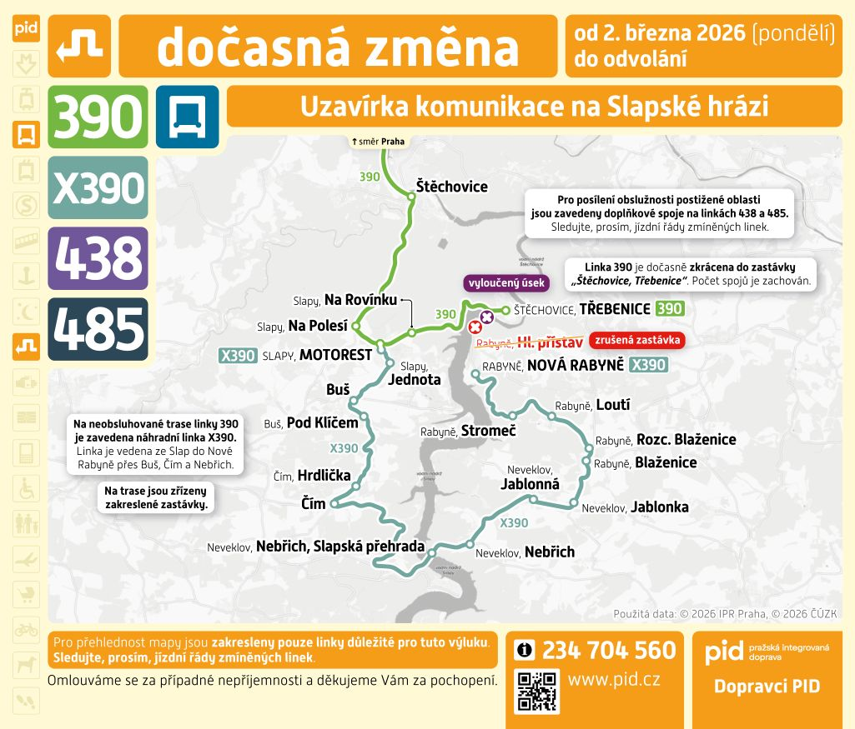
Od pondělí 2. března 2026 bude kvůli opravě Slapské přehrady cca na 2 roky přerušen provoz autobusů přes její hráz. V praxi to bude znamenat zkrácení autobusové linky 390 jen do Třebenic. Linka bude v provozu pouze v pracovní dny. Pro zachování spojení obcí ve zbylé části trasy (Rabyně, Jablonná) se Slapy, Štěchovicemi i Prahou bude zavedena náhradní autobusová linka X390 v trase Rabyně, Nová Rabyně – Blaženice – Jablonná – Čím – Buš – Slapy, motorest, kde bude navazovat na autobusy do/z Prahy. Tato linka bude v provozu pouze v pracovní dny. Ranní spoje z Rabyně budou vedeny do Chotilska, kde je vytvořena návaznost na linku 360 do Prahy. Ostatní spoje budou vedeny do zastávky Slapy, Motorest, kde bude zajištěn přestup na linky 390 a 361 do Štěchovic a dále do Prahy.
Pro dopravu středoškoláků do Neveklova zůstane zachována přestupní vazba mezi linkami 485 a 753 v Netvořicích. Odpolední špička bude navázaná na příjezdy autobusů od Prahy do Slap a zároveň na příjezdy linky 755 od Neveklova do Jablonné (doprava studentů z OA Neveklov). Pro spojení do místních části Neveklova a Rabyně budou moci cestující moci využit stávající linky.
Víkendové spojení Rabyně bude zajištěno novými víkendovými spoji na linkách 438/485 v úseku Rabyně – Netvořice – Benešov (přímé spoje bez nutnosti přestupu). V Benešově bude zajištěna návaznost na vlaky linky R17 z/do Prahy a z/do Tábora.

Výletní vlak Cyklohráček v březnu
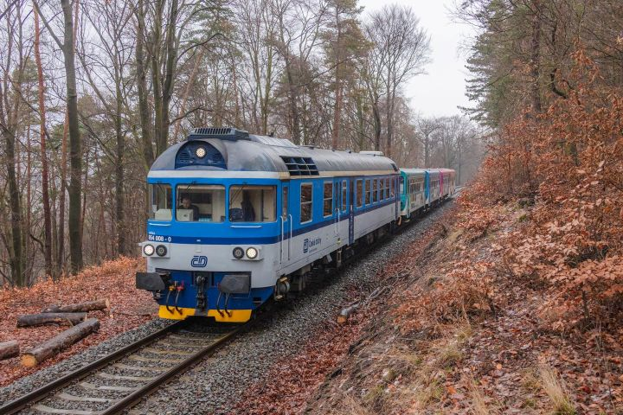
Po úspěchu čtyř sezón letních výletů, během nichž se Cyklohráček vydával i do míst, kam běžně nejezdí, přicházíme společně s dopravcem České dráhy, a. s. také s pokračováním v zimním kabátě. I v letošním roce jsme proto připravili minisérii mimořádných zimních jízd, které nabízejí netradiční trasy, zajímavé cíle a jedinečnou atmosféru zimních výletů vlakem. Po dvou únorových jízdách je na březen naplánována ještě další.

7. března 2026 do Českého ráje
V sobotu 7. března 2026 se vypravíme z Prahy na výlet, který nás provede Polabím a zavede až do srdce Českého ráje. Čeká nás cesta přes Úvaly, Český Brod, Poříčany, Nymburk a Kopidlno s cílem v pohádkovém Jičíně – městě, které je neodmyslitelně spjato s Rumcajsem, historií i krásnou krajinou v okolí. Březnové dny už slibují první náznaky jara, delší světlo a ideální podmínky na pohodový výlet vlakem i pěšky.

Začátek nové sezóny 21. března 2026
Dne 21. března 2026 začíná již XIII. sezóna Cyklohráčku, který se z pražského hlavního nádraží vydává do středočeského královského města Slaný. Podíváte se opět na nejhezčí pražskou železniční trať, tzv. Pražský Semmering, dále do malebného kraje kolem zříceniny hradu Okoř a do Zákolanského údolí, kde se můžete vydat na výlet do útulného Zooparku Zájezd nebo k nejstarší dochované stavbě v celých Čechách – rotundě sv. Petra a Pavla na Budči. Významným cílem zůstává konečná stanice Slaný, jež nabízí mnoho zajímavých aktivit pro malé i velké.

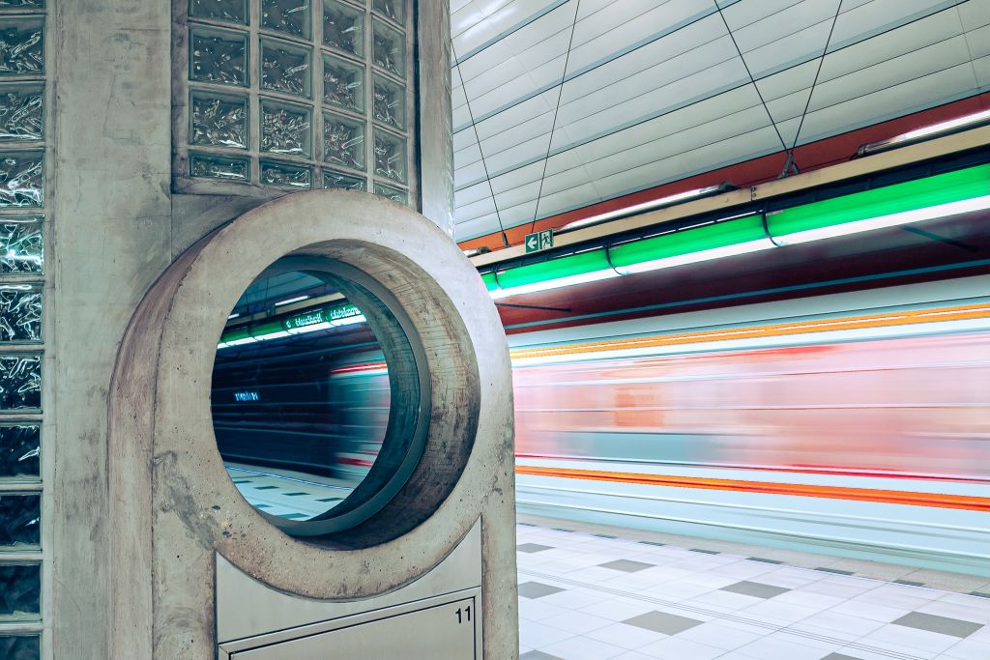
Praha aktualizovala Standard kvality metra
Rada hlavního města Prahy schválila aktualizaci Standardu kvality pro pražské metro, klíčového dokumentu, který stanovuje kvalitativní požadavky na provoz, vzhled a vybavení vozidel i stanic a určuje parametry jejich pravidelného hodnocení. Nová podoba reaguje na technologický vývoj, plánované investice i dlouhodobý cíl města kultivovat veřejný prostor.
Dosavadní standard pocházel z roku 2016 a již neodpovídal současným požadavkům, zejména v oblasti vozového parku a modernizace stanic. Praha se připravuje na pořízení nových automatických souprav i na další rozvoj jednotného navigačního a informačního systému Čitelná Praha.
„Aktualizovaný standard nastavuje jasná pravidla pro další rozvoj pražského metra. Chceme, aby bylo moderní, bezpečné, komfortní a odpovídalo potřebám cestujících v 21. století. Zároveň tím vytváříme pevný rámec pro plánované investice, včetně nové linky D,“ uvedl náměstek primátora hl. m. Prahy pro oblast dopravy Jaromír Beránek.

Jednotná pravidla pro vozidla i stanice
Nové znění dokumentu sjednocuje strukturu, terminologii i metodiku hodnocení s ostatními Standardy kvality PID. Zpřesňuje technické a provozní požadavky a vytváří jednotný rámec pro obnovu, rekonstrukce i nákup nových souprav.
Aktualizace je důležitá zejména v souvislosti s přípravou nové linky metra D a plánovanou obnovou vozového parku na lince C. Dokument zároveň posiluje návaznost metra na ostatní druhy veřejné dopravy.
„Standard jsme připravovali tak, aby odpovídal reálným provozním možnostem dopravce, ale zároveň posouval kvalitu metra výrazně dopředu. Díky jasně definovaným parametrům můžeme dlouhodobě systematicky zvyšovat úroveň služeb pro cestující,“ doplnil ředitel organizace ROPID Petr Tomčík.

Nové soupravy: více komfortu i bezpečnosti
Standard stanovuje základní parametry pro nově pořizované soupravy metra, mezi které patří zejména:
- automatický provoz bez strojvedoucích,
- plná průchodnost mezi jednotlivými vozy,
- kombinace podélného a příčného sezení,
- polstrované koženkové sedačky,
- větší prostory pro kočárky, kola a vozíky,
- výsuvné plošiny u dveří pro překlenutí mezery mezi vozem a nástupištěm,
- plně elektronický informační systém s on-line daty,
- nerezové zádržné tyče,
- kamerový systém se záznamem,
- automatické počítání cestujících s indikací obsazenosti jednotlivých vozů.
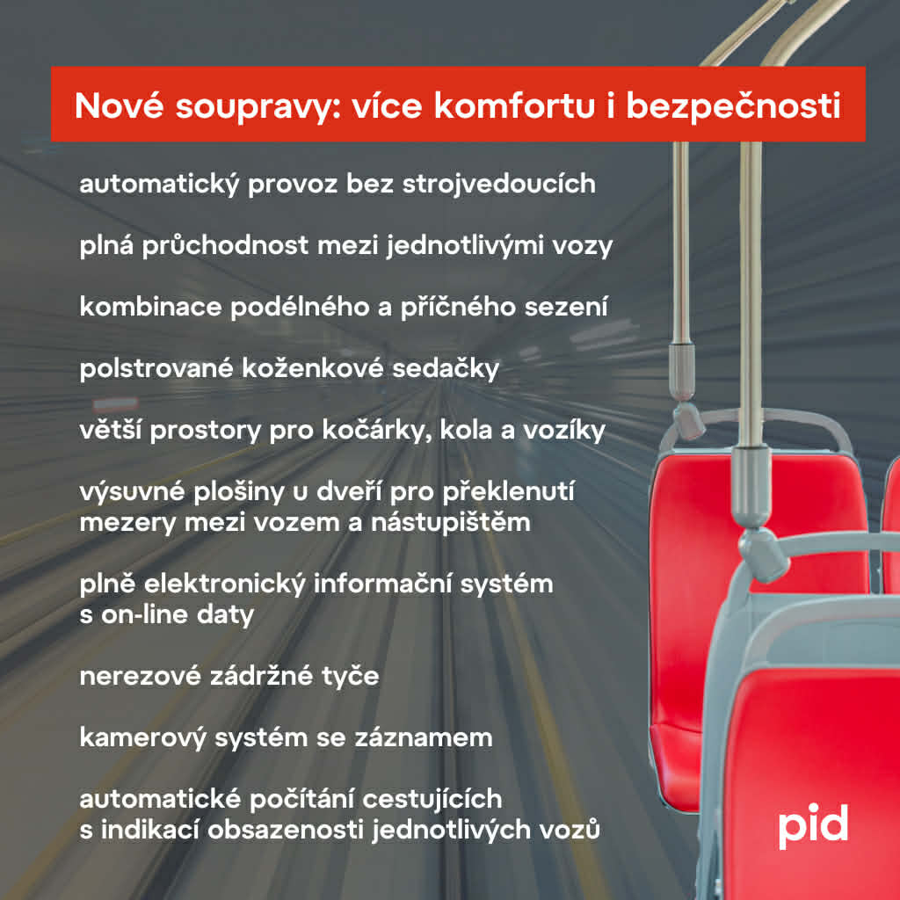
Nový standard definuje také parametry pro rekonstruované starší soupravy, které se tak ve většině ohledů přiblíží novým vozidlům. Součástí změn je rovněž výrazné omezení reklamy ve vozech.

Modernizace stanic a návaznost na Čitelnou Prahu
Na schválený dokument naváže aktualizace přílohy Standard stanic, která se zaměří na vybavení metra informačním a odbavovacím systémem. Nová verze bude reflektovat postupnou implementaci projektu Čitelná Praha, včetně jednotného designu informačních prvků a lepší orientace cestujících. V rámci aktualizované metodiky měření funkčnosti jednotlivých prvků je v plánu také zlepšit fungování akustických majáčků pro nevidomé, které je navádějí na jednotlivé výstupy, eskalátory či přestupní chodby.
Dokument vznikl ve spolupráci s Dopravním podnikem hl. m. Prahy a zohledňuje jak budoucí rozvoj systému, tak provozní realitu. Nový Standard kvality pražského metra vstoupí v platnost od 1. března 2026.

Nová podoba dálniční křižovatky u Nové Vsi zrychlí autobusy
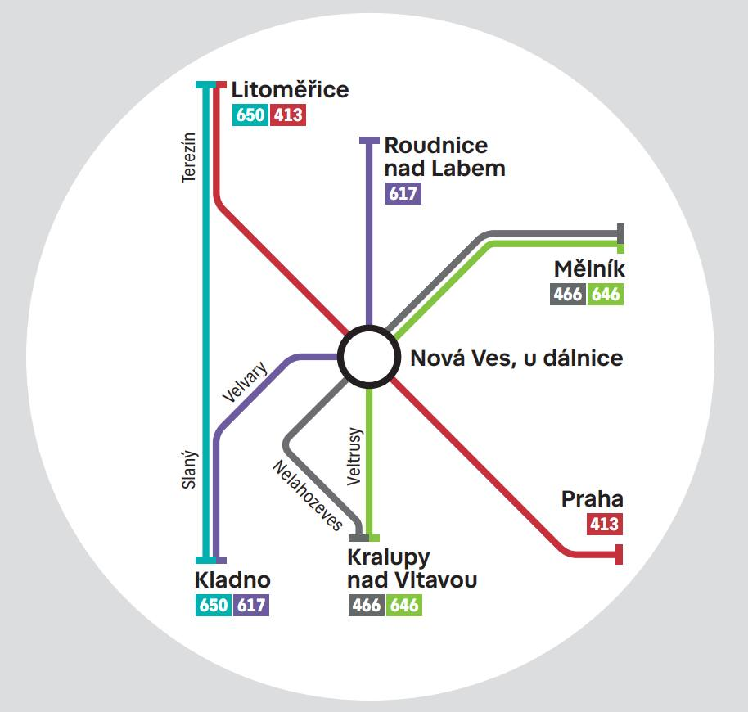
Dne 14. ledna 2026 se konalo v sídle Ředitelství silnic a dálnic v Praze jednání ředitele IDSK Zdeňka Šponara, ředitele ŘSD Radka Mátla, vedoucího Odboru veřejné mobility Krajského úřadu Středočeského kraje Petra Matury a jejich odborných týmů, jehož tématem bylo řešení dopravní situace na mimoúrovňové křižovatce dálnice D8 a silnice I/16 u obce Nová Ves. Cílem je upravit nejen tuto křižovatku, ale i další místa na trase silnice do Mělníka pro snížení zpoždění autobusů a zvýšení bezpečnosti provozu.
Autobusovou dopravu zde v poslední době trápí vysoká zpoždění ve vyšších desítkách minut, což způsobuje nefunkčnost dopravních spojení a přestupních vazeb v dané oblasti. Opakovaná zpoždění také vedla k nežádoucímu prodlužování cestovních dob autobusových linek. Stávající podoba okružní křižovatky již na rostoucí intenzitu automobilové a kamionové dopravy nestačí, a proto se účastníci jednání shodli na tom, že bude zpracována studie, která prověří možnosti změny organizace provozu.
Jednou z uvažovaných variant je přestavba křižovatky na severním výjezdu z dálnice na turbookružní, což by výrazně zvýšilo její kapacitu a snížilo zdržení na příjezdech ke křižovatce. Další alternativou je zřízení světelně řízené křižovatky.
Dalším bodem jednání byla problematika úrovňových křižovatek na silnici I/16 v úseku Nová Ves – Mělník, kdy ŘSD prověří zvýšení bezpečnosti čtyř nejnebezpečnějších křižovatek u Spomyšle a Vraňan, které autobusy PID přejíždí pro zajištění dopravní obsluhy jednotlivých obcí. S ohledem na intenzitu automobilové dopravy na silnici I/16 vznikají na těchto křižovatkách častá zpoždění a také nebezpečné dopravní situace.

Mezikrajský přestupní uzel Nová Ves, u dálnice
Nutnost zlepšení dopravní situace v této oblasti podtrhuje fakt, že v blízkosti exitu Nová Ves se nachází významný autobusový přestupní uzel Nová Ves, u dálnice, kde se v jednom okamžiku potkává až 6 autobusů, které na sebe vzájemně vyčkávají. Toto řešení aplikované již od prosince 2024 pomáhá výrazně zkracovat cesty veřejnou dopravou na pomezí Středočeského a Ústeckého kraje. Autobusové linky 413, 617 a 646 nabízejí díky garantovaným přestupům u Nové Vsi časté a pravidelné spojení mezi největšími městy severně od Prahy (Mělník, Kralupy nad Vltavou, Velvary, Slaný, Kladno, Roudnice nad Labem či Litoměřice) včetně rychlého spojení linkou 413 po dálnici D8 k pražské stanici metra Letňany. Bohužel kvůli častým zdržením u Nové Vsi bylo v minulosti nutné opakovaně prodlužovat jízdní dobu jednotlivých linek. Realizací navrhovaných úprav by tak mohlo být spojení mezi jednotlivými městy v oblasti nejen spolehlivější, ale také rychlejší.

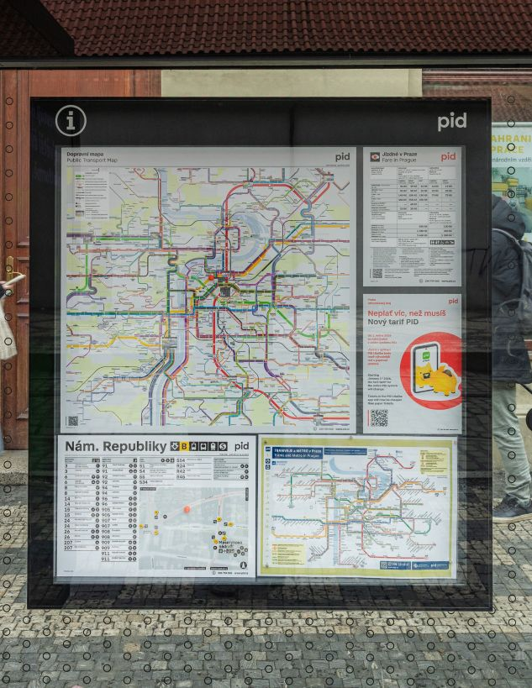
Nové informace v zastávkových přístřešcích
Od nového roku najdete na 50 zastávkách MHD nové vitríny pro tištěné dopravní informace. Co se v nich dozvíte?
- Oblastní schéma sítě veřejné dopravy (zároveň připravujeme ve spolupráci s IPR Praha zcela novou geografickou mapu sítě i se zobrazením jednotlivých ulic)
- Schéma přestupního uzlu včetně zobrazení indexu linek a jednotlivých zastávek včetně vyznačení aktuální polohy
- Mapa okolí (pokud není zastávka přestupním uzlem)
- Základní informace o tarifu PID
- Informace o aktuálních změnách a výlukách
- Schéma denní sítě kolejové dopravy nebo nočních linek
První vitríny jsme umístili na vybrané vytížené zastávky včetně složitějších přestupních uzlů, abyste se zde lépe vyznali. Vitríny byly vyvinuty designéry ze studia Olgoj Chorchoj a instalovány jsou Technologií hl. m. Prahy, která se zároveň stará o zastávkové přístřešky. Obsah vitrín jsme ladili i s Dopravním podnikem hl. m. Prahy a také s cestujícími v rámci pilotního testování na Palmovce během loňského roku.
Během letošního roku chceme těmito vitrínami osadit další desítky zastávkových přístřešků v Praze. Konkrétní podobu informací budeme ještě ladit během jara, aby tyto vitríny v dané lokalitě co nejvíce pomáhaly.

Nové autobusy PID za rok 2025
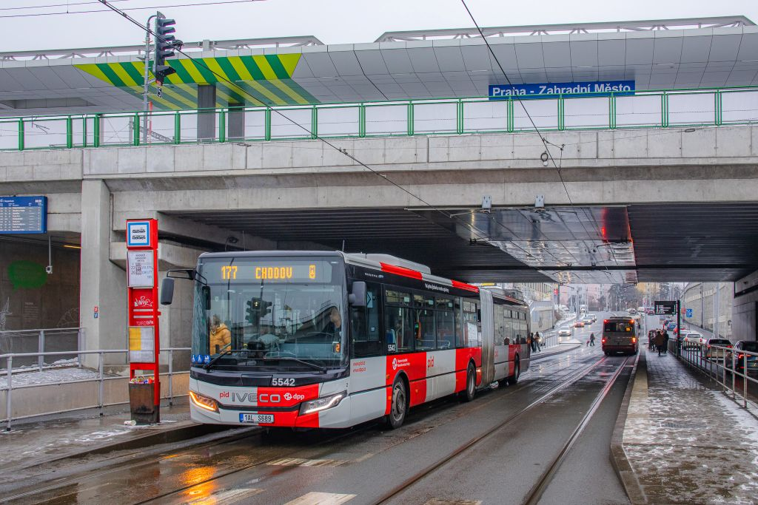
Vloni do provozu na linkách PID vyrazilo přesně 112 zbrusu nových autobusů na naftu i elektřinu. Možná si říkáte, že je to málo. Nezapomeňme ale, že předloni vlivem startu nových smluv ve středních Čechách dopravci poslali do provozu rekordních 650 autobusů, a tak letos obnova přirozeně zpomalila.
Na začátku roku vyjížděly zejména autobusy, které dopravci pořídili v souvislosti se zajištěním provozu podle nových smluv od předloňského prosince. V průběhu roku se nové autobusy objevily ještě například na nově vysoutěžené MHD v Kutné Hoře nebo v okolí Mníšku pod Brdy, kde jsme mírně posílili provoz ve vybraných relacích. Pozadu nezůstala ani metropole. V druhé polovině roku pod vlajkou DP Praha vyjela první dvacítka z celkem padesáti článkových Urbanwayů a také nové elektrobusy SOR.
A co nás čeká v letošním roce? Několik nových autobusů již během ledna vyjelo pod vlajkou ČSAD Střední Čechy. Do provozu v DP Praha se chystá zbývajících 30 hybridních kloubáků Iveco Urbanway, objednáno je také zbývajících 40 harmonik Streetway. V Mníšku pod Brdy a okolí nás čeká vodíková premiéra. Nová vozidla chystají ve velkém do provozu také v ČSAD Benešov a ČSAD Slaný, jednotlivé kousky pak vyhlížíme třeba u Kokořínského SOKu, ČSAD Střední Čechy nebo ABOUT ME.
A jako tečku za přehledem tu máme také trolejbusy. Těch letos očekáváme 34. Tři desítky parciálních vozidel Bozankaya SNG 12T doplní ještě čtveřice SORů TNS 12.

PID Lítačka 2.0: klíčová dopravní aplikace
na další dekádu
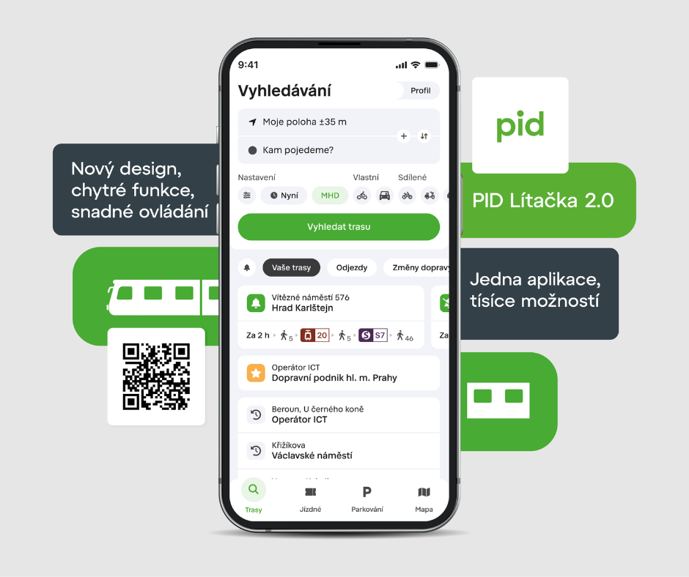
Aplikace PID Lítačka vstupuje do další etapy svého vývoje. Po téměř osmi letech provozu vzniká její nová generace PID Lítačka 2.0. Přepis aplikace zaštiťuje Operátor ICT, městská společnost hlavního města Prahy, která dlouhodobě zajišťuje rozvoj klíčových digitálních služeb pro dopravu v Praze a Středočeském kraji.
„Moderní aplikace pro městskou mobilitu musí být především atraktivní, držet prst na tepu doby a vyhovět všem náročným požadavkům svých uživatelů. U cestujících si roky drží vysoké uživatelské hodnocení a stále častěji je aplikací první volby pro vyhledání spojení i platby za parkování. Současná podoba aplikace ale naráží na své limity. Abychom do aplikace mohli přidávat nové funkce, rozhodli jsem se výrazně investovat do jejího rozvoje. Podobný postup můžeme pozorovat třeba v případě neustálého rozvoje bankovních aplikací. Tato investice se rozhodně vyplatí a v dlouhodobém horizontu přinese městu úsporu. V budoucnu díky ní bude možné objednávat třeba poptávkovou dopravu, hradit poplatky za nabíjení elektromobilů, prediktivně vypočítávat zpoždění spojů MHD, vyhledávat bezbariérová spojení a kombinovat u toho různé typy veřejné dopravy včetně návazností na bezbariérové výtahy. Aplikace bude také doporučovat nejvhodnější vagon v metru pro rychlejší výstup, jednodušeji se v ní budou nakupovat a aktivovat jízdenky a mnoho dalšího,“ říká Jaromír Beránek, I. náměstek pražského primátora pro oblast dopravy.
„Doprava nestojí na místě, neustále se v ní posunujeme dopředu, ale čelíme také celé řadě zásadních výzev. Některé z nich na základě dostupných dat umíme předvídat s naprostou přesností. A některé se dají předvídat jen těžko, na ty musíme být připraveni. Od Operátora ICT se proto očekává, že bude vytvářet digitální nástroje, které obstojí nejen dnes, ale i v budoucnu – a dokážou pružně reagovat na nové, zatím nejasné požadavky,“ dodává náměstek Jaromír Beránek.
PID Lítačka byla původně vytvořena především jako aplikace pro nákup jízdenek a jednoduché vyhledávání spojení. Postupem času se ale její role zásadně rozrostla. Dnes slouží jako komplexní digitální nástroj pro cestování v rámci celého systému Pražské integrované dopravy. Umožňuje vyhledávání spojení od dveří ke dveřím v kontextu jiných dopravní aplikací v České republice na nejvyšší úrovni, nákup dlouhodobých kupónů, platbu za parkování, orientaci v mapách spojů nebo kombinaci různých druhů dopravy dle preferencí cestujícího.
„Pro Středočeský kraj je důležité, aby nové formy dopravy byly pro cestující co nejjednodušší. Zapojení poptávkové dopravy (PID Haló) přímo do PID Lítačky je nezbytným krokem pro to, abychom byli schopni tuto službu ve Středočeském kraji nabízet rozvíjet. Nová PID Lítačka musí být také schopna aplikovat tolik potřebné budoucí zjednodušení tarifů, stejně jako moderní způsoby odbavování cestujících,“ doplňuje Petr Borecký, radní pro oblast veřejné dopravy a mobility Středočeského kraje.
Vývoj PID Lítačky 2.0 sleduje dva hlavní cíle. Prvním je vytvoření technologicky robustní a flexibilní platformy, kterou bude možné v budoucnu rozvíjet a upravovat bez ohrožení její stability a plynulého fungování. Díky tomu bude aplikace schopná efektivně reagovat na technologický vývoj, inovace i měnící se potřeby uživatelů a města. Druhým cílem je zpříjemnit každodenní používání aplikace.
„PID Lítačka 2.0 nezmění způsob, jakým lidé aplikaci používají. Zachová klíčové funkce, které zároveň rozšíří a zmodernizuje. Tím se zlepší uživatelský komfort i celková kvalita služby,“ říká Daniel Mazur, radní pro oblast ICT a Smart City, vědu, výzkum a inovace.
Nová verze vzniká postupně a jednotlivé části jsou průběžně testovány s uživateli, aby odpovídaly reálným potřebám cestujících v Praze i Středočeském kraji.
„PID Lítačka za dobu své existence výrazně vyrostla. A to zejména díky neustálému přidávání funkcí a vylepšováním designu aplikace. Aktuálně ji používá kolem 200 tisíc unikátních uživatelů denně a celkem má kolem 2 miliony uživatelů. Meziroční nárůsty uživatelů se pohybují kolem 20–30 procent. Dnes je tak klíčovou součástí každodenního cestování statisíců lidí. Stejně jako u jakékoli jiné aplikace ale platí, že technologie mají svou životnost a zejména ty, které se neustále rozvíjí. Přepis je nutný krok, aby aplikace byla stabilní, bezpečná a připravená na další rozvoj,“ říká Benedikt Kotmel, člen představenstva Operátora ICT.
Vedle modernějšího a přehlednějšího ovládání přinese nová verze také některé dlouhodobě poptávané funkce, mezi které patří například:
- tmavý režim, po kterém uživatelé dlouhodobě volají,
- doporučování ideálního vagonu v metru,
- možnost nákupu a aktivace více jízdenek najednou,
- jednodušší práce s parkováním včetně možnosti jeho předčasného ukončení.
Zásadní důraz je kladen také na vyhledávání spojení, které zůstává nejpoužívanější funkcí aplikace. Jen v roce 2025 bylo prostřednictvím PID Lítačky vyhledáno přes 109 milionů spojení. Nová verze aplikace nabídne větší přehlednost a lepší kombinaci různých způsobů dopravy, aniž by se pro uživatele změnil základní princip vyhledávání spojení.
PID Lítačka 2.0 je připravována s ohledem na další rozvoj veřejné dopravy v regionu. Od roku 2027 se stane také nástrojem pro využívání poptávkové dopravy ve Středočeském kraji, která bude přímo součástí aplikace.
Stávající verze PID Lítačky zůstane plně funkční až do okamžiku, kdy ji nová generace nahradí formou běžné aktualizace. Přechod tak bude pro uživatele plynulý a bez nutnosti jakéhokoli zásahu.

Vlakem jezdí po Praze čím dál víc lidí, zvyšuje se také podíl integrovaných jízdenek
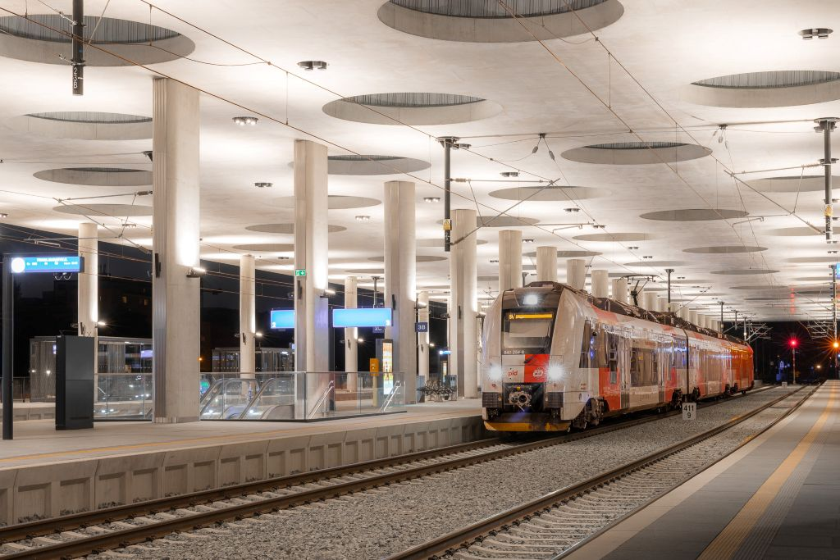
V roce 2025 využilo vlaky PID na území Prahy průměrně 179 tisíc cestujících každý pracovní den. Meziročně jde o další nárůst cca o 2,5 % spojený s rostoucí nabídkou spojů i vyšším komfortem díky novým kapacitnějším a modernějším vozidlům. Nejvíce cestujících využívá vlaky ve směru do Kolína, Benešova u Prahy, Lysé nad Labem a Berouna. Rostl také podíl cestujících, kteří preferují při cestě příměstskými vlaky jízdenky PID před jízdenkami jednotlivých dopravců. Na území Středočeského kraje vlaky PID přepravily za jeden pracovní den 202 tisíc lidí, což je o jeden tisíc víc než v roce 2024. Oproti roku 2024 se počet cestujících, kteří při jízdě vlakem využívají jízdní doklady PID, zvýšil o 8,4 %.
„V loňském roce přibyly ve vlacích PID v Praze přes 4 tisíce cestujících každý všední den. Je to dané zvyšující se kvalitou vozového parku i zaváděním nových linek. V loňském roce byla zavedena zcela nová městská linka S61 a obnoveno bylo zajíždění vlaků od Kralup a Kladna až na Masarykovo nádraží. Nejen Pražanům slouží od loňského roku nová nádraží v Bubnech a u Výstaviště,“ říká ředitel ROPID Petr Tomčík.

Nejvytíženější pražské železniční tratě v systému PID v roce 2025:
- Praha – Úvaly (a dále do Českého Brodu a Kolína): 44 tisíc cestujících za den
- Praha – Říčany (a dále do Benešova u Prahy): 41 tisíc cestujících za den
- Praha – Zeleneč (a dále do Lysé nad Labem, Nymburka, resp. Milovic): 27 tisíc cestujících za den
- Praha – Černošice (a dále do Berouna): 25 tisíc cestujících za den
Největší nárůst počtu cestujících zaznamenaly následující tratě: Praha – Hostivice přes Veleslavín (38 %), Praha – Vrané nad Vltavou (8 %) a Praha – Úvaly (7 %). Nárůst na trati směr Kladno je dán obnovením provozu přes Bubny na Masarykovo nádraží. Nárůst na trase Praha – Úvaly může být daný navýšením počtu vlaků díky nové lince S61. Naopak mírný úbytek cestujících nastal na všech tratích vycházejících z nádraží Praha-Smíchov v důsledku rozsáhlé výlukové činnosti.
Za jeden víkendový den přepravily v roce 2025 vlaky v Praze 101 318 cestujících, žebříček nejvytíženějších tratí o víkendu se shoduje se všedními dny, jen ve třetí a čtvrté příčce se vystřídaly tratě směrem na Zeleneč a Černošice.

Ve vlacích roste zájem o cestování na jízdenky PID
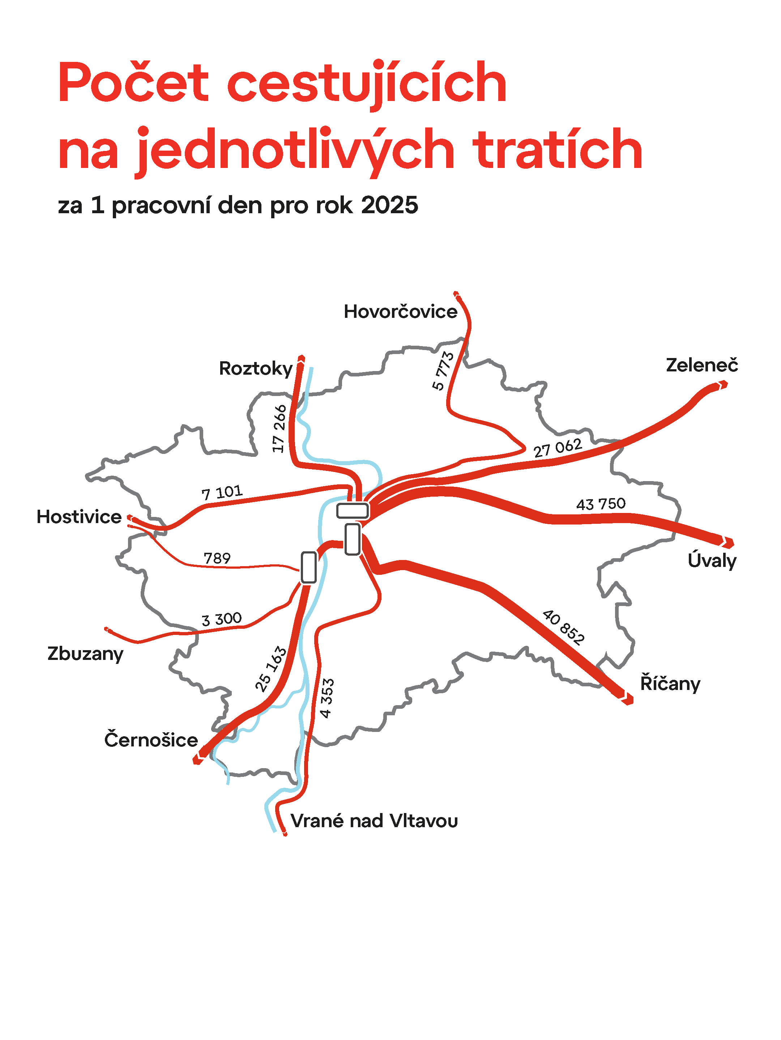
Stále větší množství cestujících využívá v pražských vlacích také integrované jízdenky PID. Z každoročně konaného průzkumu skladby jízdních dokladů vyplývá, že ve vlacích na území Prahy využívá jízdní doklady PID ve všední dny 72 % cestujících, z toho jízdenky pro jednotlivou jízdu necelých 9 %. O víkendech je to pak 49 %, z toho jízdenky pro jednotlivou jízdu činí 12 %. Oproti roku 2024 se jedná o nárůst cca o 4 %.
„V příměstských vlacích už dnes cestuje na jízdenky PID velká většina cestujících. Dosavadní nárůst podílu integrovaných jízdenek je daný zejména jejich nižší cenou oproti jízdenkám jednotlivých dopravců. I bez ohledu na cenu jsou ale výhodnější, protože na ně můžete dál libovolně přestoupit třeba na návazný autobus. V integrované jízdence máte zahrnuto také čím dál víc nových návazných služeb jako poptávková doprava PID Haló nebo parkování na středočeských záchytných parkovištích P+R,“ doplnil ředitel IDSK Zdeněk Šponar.
Nejčastěji používanými jízdenkami pro jednotlivou jízdou ve všedních dnech jsou pětipásmové, následně sedmipásmové a pak třípásmové. O víkendech je nejčastěji využívanou jízdenkou sedmipásmová, následně šestipásmová a třetí neoblíbenější jízdenka je pětipásmová

Zastávky mobilního infocentra PID Point v březnu 2026
